1. **Rotate array to the right by k steps**

**First approach**

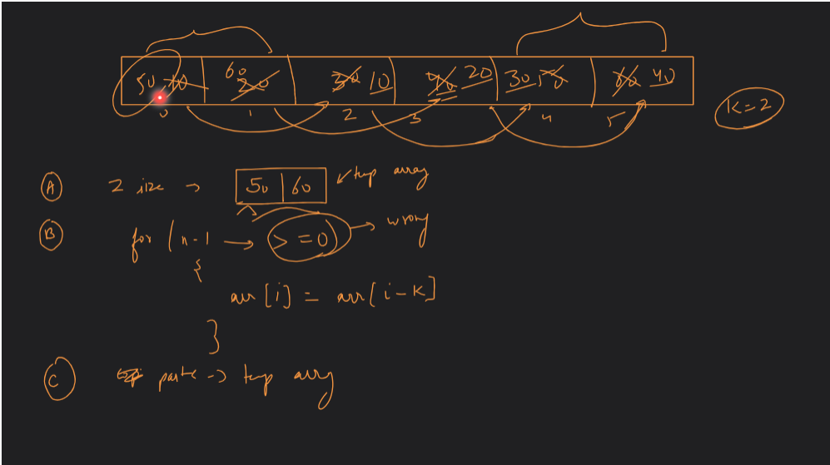

class Solution {

public:

    void rotate(vector<int>& nums, int k) {

        int n = nums.size();

        vector<int> temp(k);

        k = k % n;

        int j=0;

        for(int i=n-k;i<n;i++){

            temp[j++] = nums[i];

        }

        for(int i=n-1;i>=k;i--){

            nums[i] = nums[i-k];

        }

        for(int i=0;i<k;i++){

            nums[i] = temp[i];

        }

    }

};

**Second approach**

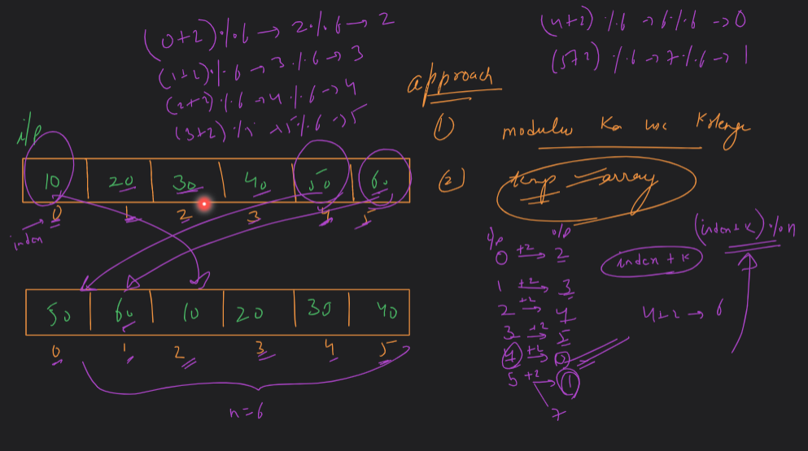

class Solution {

public:

    void rotate(vector<int>& nums, int k) {

        vector<int> result(nums.size());

        for(int i=0;i<nums.size();i++){

            int new_ = (i + k) % nums.size();

            result[new_] = nums[i];

        }

        nums = result;

    }

};

**Third approach**

class Solution {

public:

    void reverse(vector<int> &nums, int start, int end){

        while(start <= end)

            swap(nums[start++],nums[end--]);

    }

    void rotate(vector<int>& nums, int k) {

        int n = nums.size();

        k %= n;

        reverse(nums,0,n-1);

        reverse(nums,0,k-1);

        reverse(nums,k,n-1);

    }

};